Міністерство освіти і науки України

Національний університет «Львівська політехніка»

Кафедра систем штучного інтелекту



**Звіт**

про виконання

**Лабораторних та практичних робіт № 2**

***з дисципліни:*** «Мови та парадигми програмування»

***з розділу***: «Лінійні та розгалужені алгоритми. Умовні оператори. Константи, змінні»

***Виконав:***

студент групи ШІ-12

Сидор Дмитро Дмитрович

# **Тема роботи:**

Лінійні та розгалужені алгоритми мови C++. Умовні оператори, їхні види , та використання. Лінійні та розгалужені алгоритми мови C++. Константи, змінні, та їхні види

# **Мета роботи:**

Навчитися робити операції з масивами, операції лінійними та розгалуженими алгоритмами, працювати з константами , та деякими змінними.

# **Теоретичні відомості:**

1. Теоретичні відомості з переліком важливих тем:

* Тема №1: Лінійні та розгалужені алгоритми мови C++.
* Тема №2: Умовні оператори, їхні види , та використання.
* Тема №3: Константи, змінні, та їхні види

1. Індивідуальний план опрацювання теорії:

* Тема №1: Лінійні та розгалужені алгоритми мови C++.
  + Джерела Інформації
    - Курс.
    - https://www.w3schools.com/cpp/default.asp
  + Що опрацьовано:
    - Теорія лінійних та розгалужених елементів.
    - Їхнє використання на практиці, в тому числі на завданнях у цьому звіті.
  + Статус: Ознайомлений
  + Початок опрацювання теми: 01.10.2023
  + Звершення опрацювання теми: 03.10.2023
* Тема №2: Тема №2: Умовні оператори, їхні види , та використання.
  + Джерела Інформації:
    - Курс.
    - https://www.w3schools.com/cpp/default.asp
  + Що опрацьовано:
    - Опрацьовано види умовних операторів, таких як: if / else / else if / switch. А також способи їхнього використання
    - Використано кожен із них на практиці
  + Статус: Ознайомлений
  + Початок опрацювання теми: 10.10.2023
  + Звершення опрацювання теми: 13.10.2023
* Тема №3: Тема №3: Константи, змінні, та їхні види.
  + Джерела Інформації:
    - Курс.
    - https://www.w3schools.com/cpp/default.asp
  + Що опрацьовано:
    - Опрацьовано види змінних , їхнє застосування.
    - Оголошення констант, їхнє призначення.
  + Статус: Ознайомлений
  + Початок опрацювання теми: 05.10.2023
  + Звершення опрацювання теми: 15.10.2023

# **Виконання роботи:**

## **1. Опрацювання завдання та вимог до програм та середовища:**

Завдання №1 VNS lab 1 task 1;

* Варіант завдання: **11**
* Деталі завдання :
* В цьому завданні , нам потрібно було провести математичні обчислення, використовуючи бібліотеку для математичних функцій <cmath>, для того щоб обчислювати підняття числа або многочлена до степеня.
* Важливі деталі для врахування в імплементації програми
* В цьому завданні потрібно зрозуміти принцип роботи з функцією підняття до степеня pow, а також запустити код зі змінною double і float, проаналізувати чому виходять різні результати.

Завдання №2 VNS lab 1 task 2

* Варіант завдання **11**
* Деталі завдання
* У цьому завданні нам потрібно провести порівняння чисел і в залежності від чисел, котрі ввів користувач, вивести в консоль відповідні порівняння або обчислення цих чисел.
* Розуміти в чому різниця між ++n та n++

Завдання №3 Algotester lab1

* Варіант завдання **1**
* Деталі завдання :
* В цьому завданні нам потрібно проконтролювати щоб у нашого персонажа закляття не використовувало ману і хп одночасно, а також щоб після всіх його заклять в нього ще залишилась мана та хп, що він не програв, для цього потрібно використати if/ else if , і перевіряти ресурси нашого героя після кожного закляття.
* Важливі деталі для врахування в імплементації програми
* В цьому завданні потрібно використати long int щоб у нас була змога перевірити останній пункт задачі, адже числа в ньому завеликі для простого int.

Завдання №4 Practice 20.10.2023

* Варіант завдання: -
* Деталі завдання: використовуючи умовні оператори вирішити що одягати користувачу

Завдання №5 Self-practice (Algotester)

* Варіант завдання: name of task: Депутатські гроші
* Деталі завдання: обрахувати мінімальну кількість купюр , щоб оплатити товар без решти.

## **2. Дизайн та планована оцінка часу виконання завдань:**

Програма №1 Математичні обчислювання

* Блок-схема
* 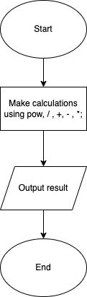
* Планований час на реалізацію
* 20 хвилин
* Важливі деталі для врахування в імплементації
* Бути уважним при розставлені дужок , не писати усю формулу одним рядком, оскільки дуже великий шанс помилитись.

Програма №2 Обчислення та порівняння чисел

* Блок-схема
* 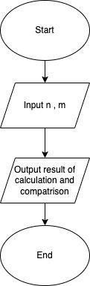
* Планований час на реалізацію
* 15 хв
* Важливо добре прослідковувати кожен етап при виконанні готового коду та перевіряти вивід, кожної операції.

Програма №3 Hp and mana cost-check

* Блок-схема
* 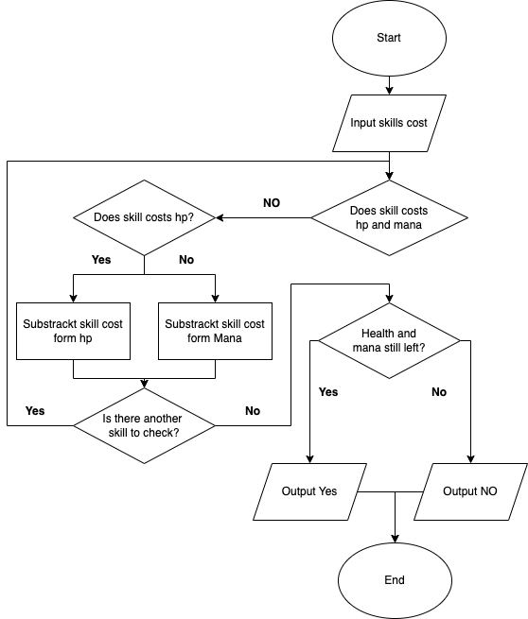
* Планований час на реалізацію: 1 година
* Правильно розробити цикл перевірки ціни закляття, і чи залишилось у героя хп і мана

Програма №4 Вибір одягу

* Блок-схема
* 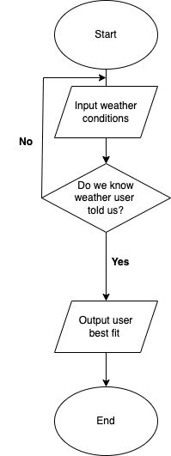
* Планований час на реалізацію: 20 Хвилин
* Важливі деталі для врахування в імплементації:
* За допомогою додаткової змінної використати Switch , щоб сказати користувачу котре взуття йому варто взути.

Програма №5 Вороги

* Блок-схема
* 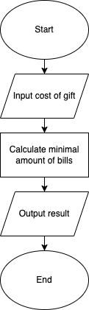
* Планований час на реалізацію: 5 хвилин

## **3. Конфігурація середовища до виконання завдань:**

Завдання №1 VNS lab 1 task 1

Деталі по конфігурації середовища

Для цього завдання нам знадобиться лише бібліотека <cmath>, котра підключає

більшість математичних функцій.

Завдання №2 VNS lab 1 task 2

Деталі по конфігурації середовища:

Для цього завдання нічого додаткового не потрібно достатньо базових розширень та налаштувань VSC, C++.

Завдання №3 Деталі по конфігурації середовища

Для цього завдання нічого додаткового не потрібно достатньо базових розширень та налаштувань VSC, C++.

Завдання №4 Деталі по конфігурації середовища + скріншоти з підписами до скріншотів.

Для цього завдання нічого додаткового не потрібно достатньо базових розширень та налаштувань VSC, C++.

Завдання №5 Деталі по конфігурації середовища + скріншоти з підписами до скріншотів.

Для цього завдання нічого додаткового не потрібно достатньо базових розширень та налаштувань VSC, C++.

## **4. Код програм з посиланням на зовнішні ресурси:**

**Завдання №1 Деталі по програмі:**

У цій програмі нашим завданням було провести математичне обчислення многочленів, оскільки у завданні є числа в деяких степенях, нам потрібно було підключити бібліотеку <cmath>, вона дає нам доступ д таких функцій як pow(), за допомогою якої і обчислюється число в деякому степені.

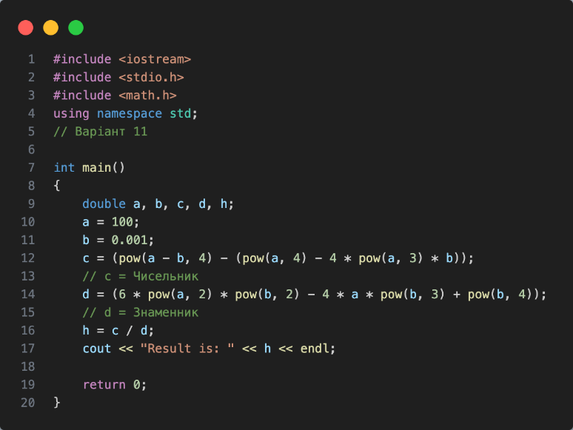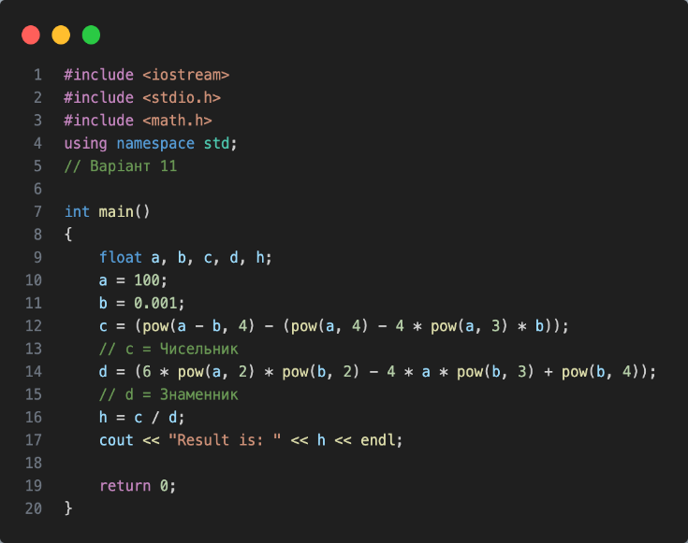

**Завдання №2 Деталі по програмі :**

У цьому завдані важливо розуміти різницю між ++n та n++, адже результати при їх обчисленні можуть відрізнятись.

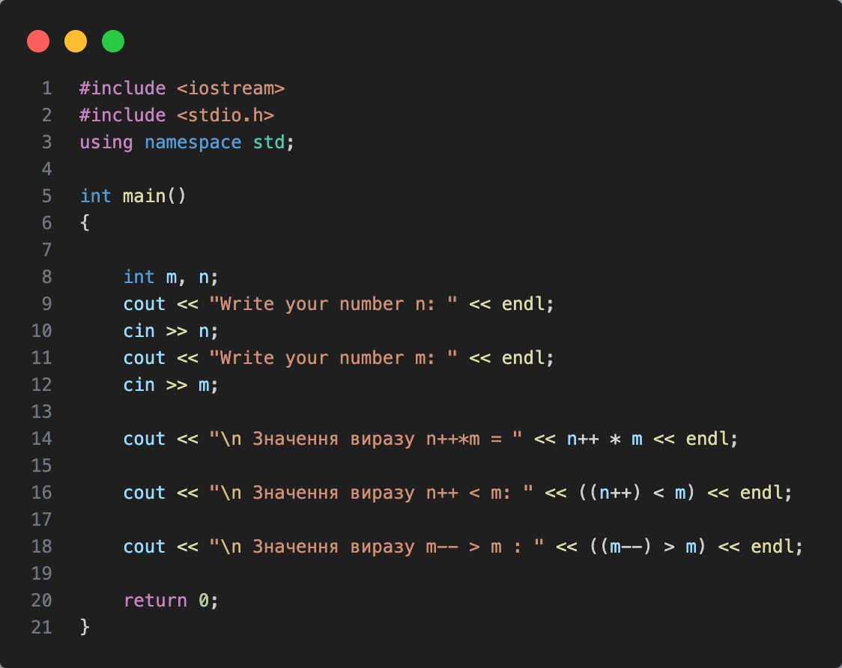

Завдання №3 Деталі по програмі + Вставка з кодом з підписами до вставки. Посилання на файл програми у пул-запиті GitHub.

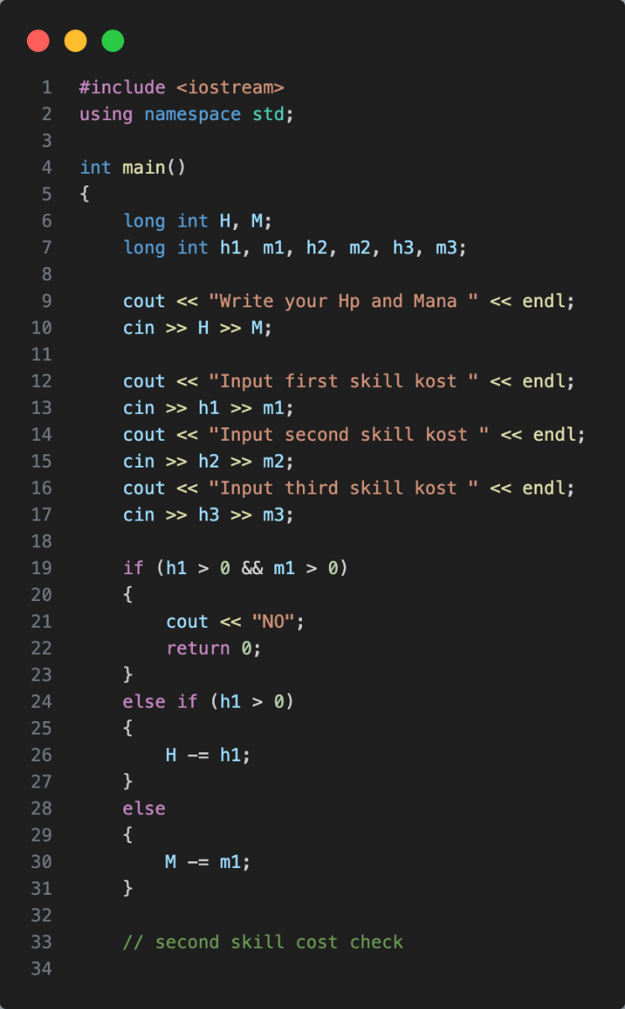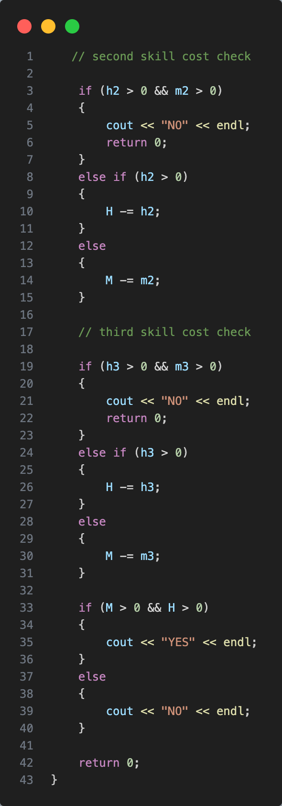

Завдання №4 Деталі по програмі:

Використати if/else / else if / switch, щоб підказати користувачу що йому вдіти , в залежності від того яку погоду він вибрав

ц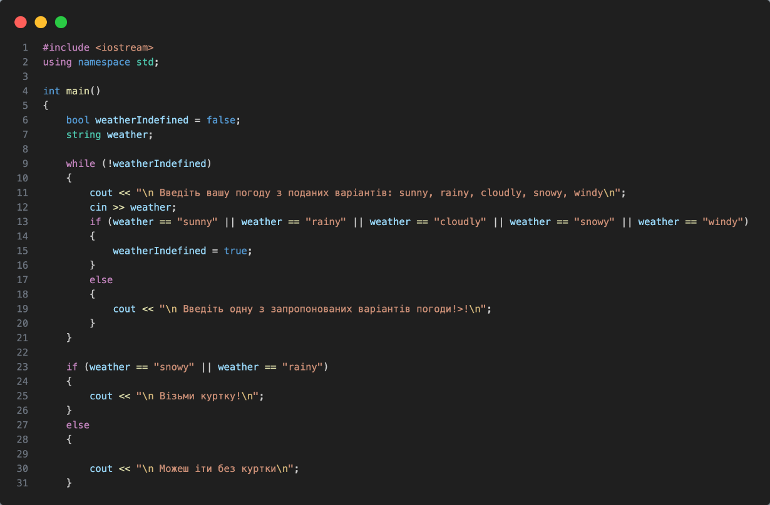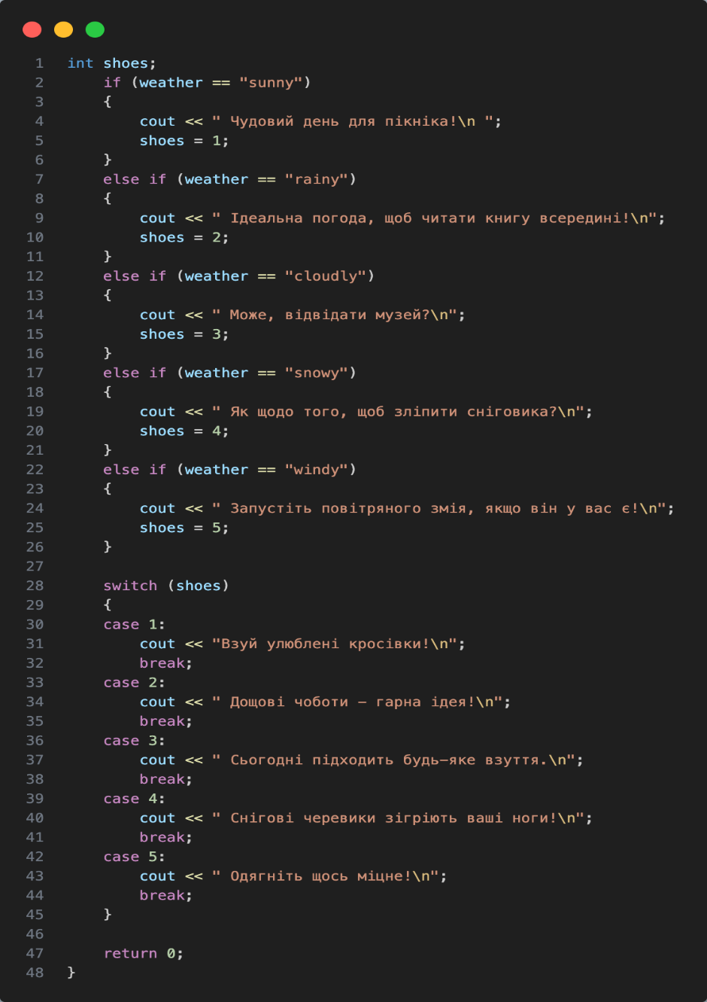

Завдання №5 Деталі по програмі :

За допомогою математичних дій, обрахувати мінімальну кількість купюр, потрібних для оплати подарунку без решти.

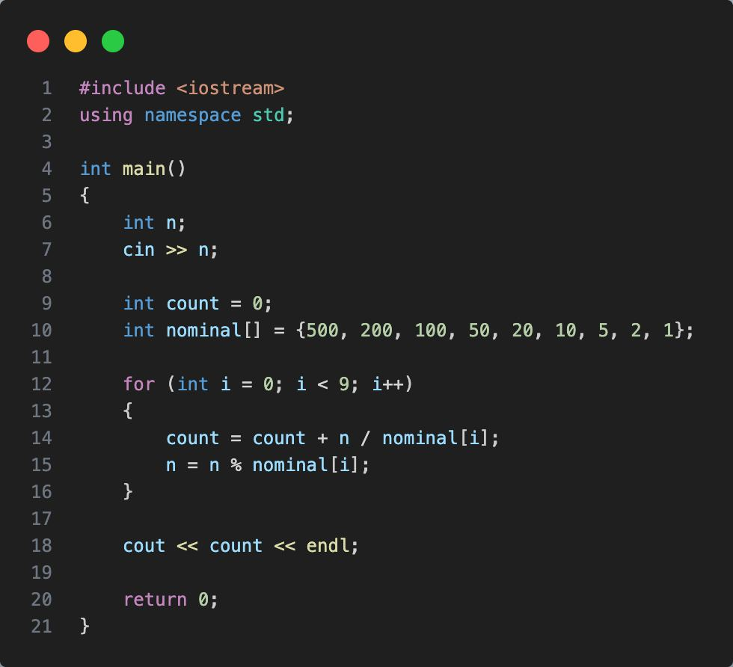

## **5. Результати виконання завдань, тестування та фактично затрачений час:**

Завдання №1 Деталі по виконанню і тестуванню програми :

При запуску цієї програми зі змінними float, double, ми бачимо що результати відрізняються , це пов’язано з тим що на змінну double виділяється в 2 рази більше пам’яті (8 і 16 відповідно), тому double вміщає в собі більшу кількість цифр.

**Результат для Double**



**Результат для Float**



Час затрачений на виконання завдання

20 хв.

Завдання №2 Деталі по виконанню і тестуванню програми :

При тестуванні програми важливо розуміти що при виконанні порівняння в консоль виведеться 0 або 1 .

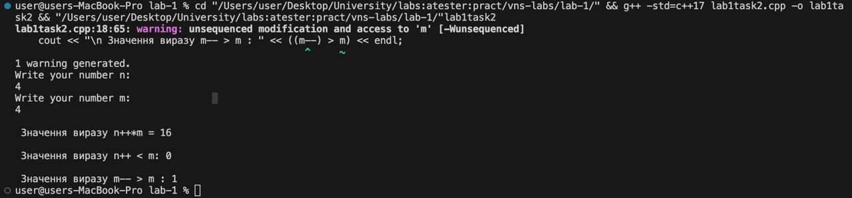

Час затрачений на виконання завдання

25 хв.

Завдання №3 Деталі по виконанню і тестуванню програми :

При тестуванні звернути увагу чи правильно дані проходять по циклу, і чи працює код у випадку великих чисел, якщо ні то поставити long int

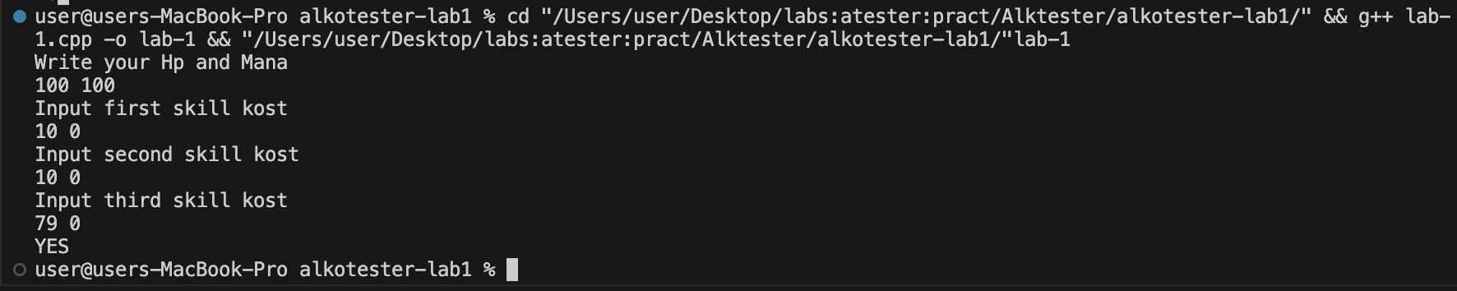

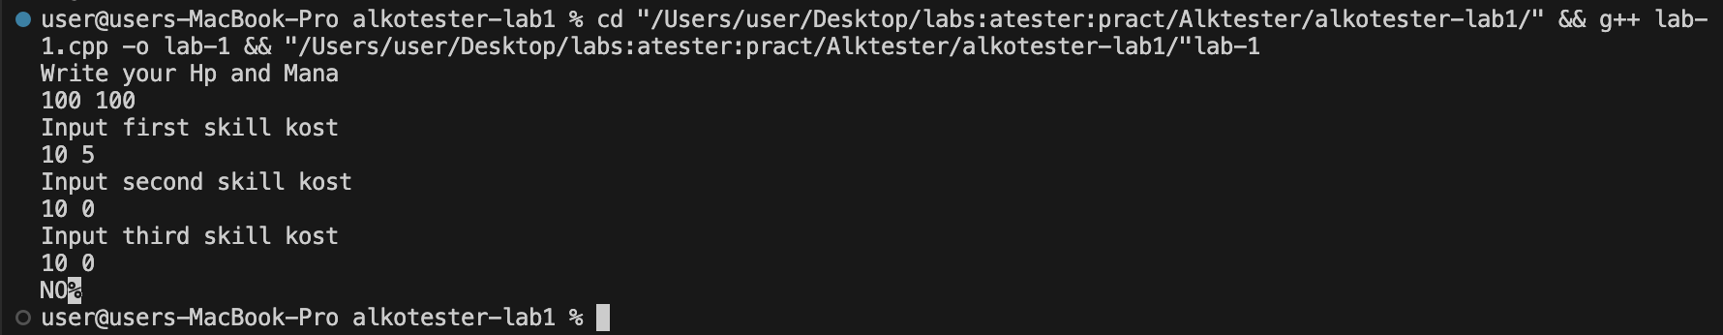

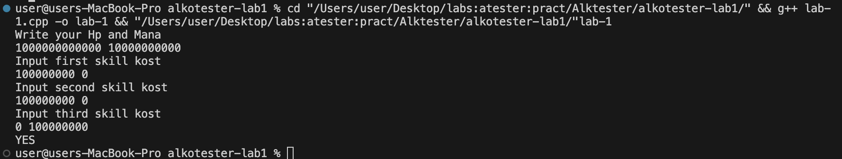

Час затрачений на виконання завдання: 1 година

Завдання №4 Деталі по виконанню і тестуванню програми :

Вивести в консоль 3 рядка який скаже як одягнутись користувачу

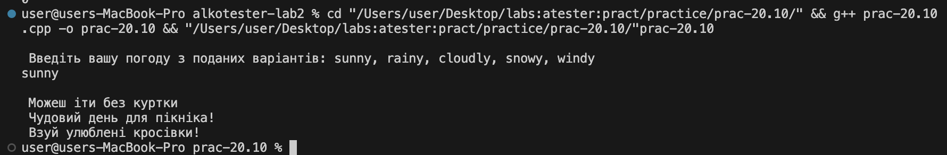

Час затрачений на виконання завдання: 20 хв

Завдання №5 Деталі по виконанню і тестуванню програми

В консоль вивести мінімальну кількість купюр.

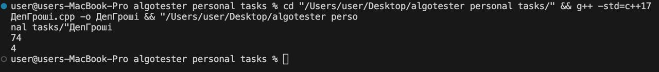

Час затрачений на виконання завдання: 8 хв

# **Висновки:**

В цій темі ми навчились користуватись умовними операторами, такими як if/else/ else if/ switch, також поглибили свої знання з бібліотеки <cmath>, й загалом з завданнями пов’язаними з математикою, також поглибили свої знання з теми змінних , та констант. Навчились використовувати масиви , та робити дії з ними, такі як додавання , видалення елементу з масиву, створення нового масиву з елементів старого і додавання елементів масиву.